Doctorado en Educación
ESTRATEGIAS DIGITALES EN EDUCACIÓN

Leidy Tatiana González Gómez
153214
Jhon Fredy Osorio
152196
Johan Jamir Campos González
152839
Marco Julio Cañas Campillo
153042

Mapa Mental colaborativo: Educación Digital
UNIDAD I

María Del Carmen Alonzo Godoy
16 de mayo de 2026

Introducción
Los procesos educativos en la actualidad encuentran nuevos retos en el escenario digital actual, no solo es el ejercicio de incorporar dispositivos y tecnología en las aulas, esta nueva transición genera unos cambios significativos en los procesos de enseñanza y aprendizaje, es el nuevo reto para una sociedad que vive otras dinámicas, que está en constante conexión. En el presente trabajo se propone un mapa conceptual que pretende mostrar cómo está estructurado este sistema, exponiendo que no solo son las nuevas tecnologías, sino que otra forma de mediación del conocimiento.
En medio de este nuevo paradigma se prioriza el aprendizaje autónomo, en donde el estudiante, es el responsable, el protagonista y dinamizador de su proceso formativo, a través, de la interpretación de sus experiencias, para llegar a comprender significados, generando un dialogo centrado en la narración de su propia vida dotando de sentido su aprendizaje permitiendo que sea aplicado de manera reflexiva a contextos de su vida cotidiana.
Finalmente, con el desarrollo tecnológico los estudiantes adquieren nuevas habilidades, aprenden a utilizar nuevos recursos, lo cual fortalece los procesos y metodologías para investigar, crear contenido, lo cual redunda en nuevas formas de acercarse al conocimiento, para generar contenido de calidad. Así mismo, el desarrollo de la competencia digital que implica un uso creativo, seguro y crítico de las TIC para lograr los objetivos que se plantee.

Desarrollo de la Actividad

Figura 1
Mapa conceptual colaborativo: Educación digital.

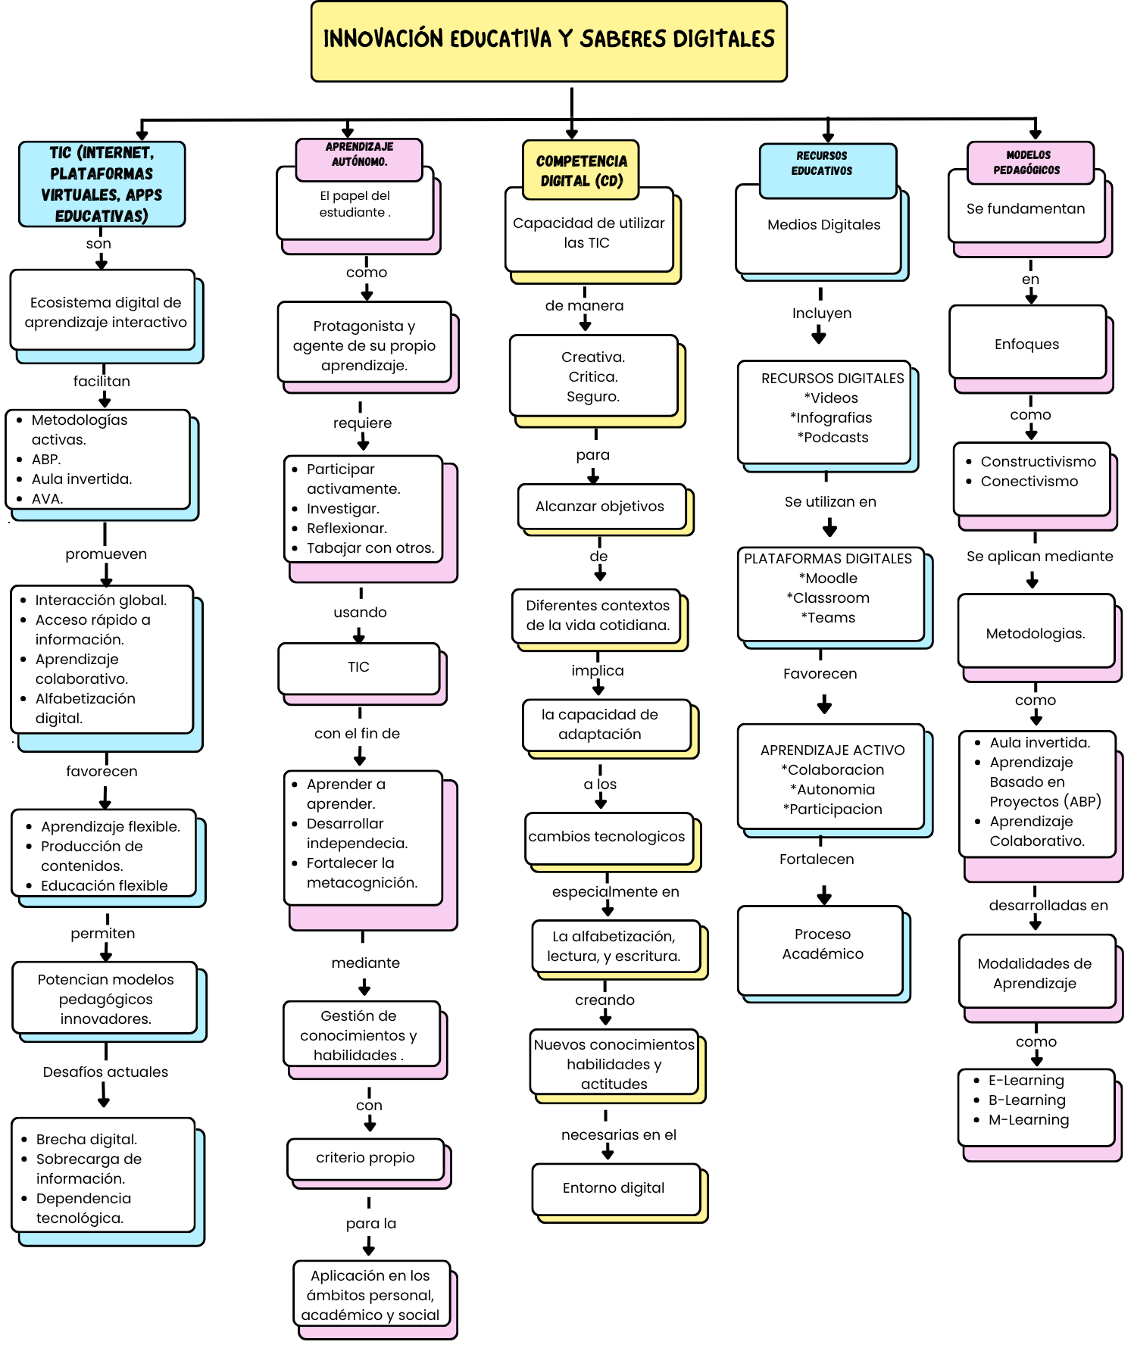

Nota: Enlace canva https://www.canva.com/design/DAHJgM15KHk/6zKg_uWxJK082wALwGszuw/edit

Explicación de conexiones Mapa Mental
El nodo de recursos educativos muestra de forma concreta los contenidos y herramientas básicos en los procesos de enseñanza digital, herramientas como los videos, infografías y los podcasts, que fortalecen los procesos de los estudiantes, desde lo visual, auditivo y si se quiere desde lo sensorial.
Los elementos que condensan estos recursos son evidentes en las grandes plataformas, Microsoft, Moodle entre otras; indudablemente este tipo de tecnologías han cambiado el paradigma y la forma de enseñar y aprender fortaleciendo los procesos académicos. Por otro lado, el nodo de modelos pedagógicos es la referencia que sustenta y soporta el uso de las nuevas tecnologías, basándose en modelos como el constructivismo y el conexionismo, las cuales invitan a entender que el aprendizaje no solo es el dato, por el contrario, es una construcción activa, interconectada con muchas facetas del conocimiento.
Por otra parte, el nodo de TIC nos muestra como estas herramientas representadas en el internet, plataformas virtuales educativas y aplicaciones, construyen un ecosistema digital de aprendizaje interactivo que facilita metodologías activas como el AVP, AVA, aula invertida, entre otras; dichas metodologías promueven mayor participación de estudiantes a la vez que fortalecen habilidades como el trabajo colaborativo, la búsqueda autónoma de información y la alfabetización digital, aspectos esenciales en los procesos educativos contemporáneos.
Al mismo tiempo se favorecen los modelos de educación flexible a través de estas tecnologías, donde el acceso rápido de la información y la interacción entre muchas personas permiten ampliar las probabilidades más allá del aula tradicional. Sin embargo, se debe tener en consideración que las TIC también conllevan desafíos importantes como son: la brecha digital, la sobrecarga de información y la dependencia tecnológica.

Conclusiones
La creación de Ambientes Virtuales de Aprendizaje (AVA) exitosos depende en gran medida de la accesibilidad y la motivación. No debemos saturar los entornos virtuales de información y debemos considerar las condiciones tecnológicas, culturales y económicas de los usuarios.
Se pueden identificar tres categorías de ambientes de aprendizaje que marcan la evolución de la relación entre el docente y la tecnología. Uno donde el ambiente tecnológico controla el aprendizaje por completo; otro donde la tecnología apoya al profesor, proveyéndole de representaciones que facilitan el aprendizaje, y finalmente una categoría constructivista donde la tecnología es un soporte y el docente es un facilitador consejero.
La educación digital debe darse como un proceso narrativo para hacer al estudiante el protagonista de este proceso.
La acción educativa es una construcción que transforma las experiencias previas del sujeto en un nuevo horizonte de sentido. El rol del profesor es intervenir, dinamizar y mediar, actuando él mismo como una "historia viva" que abre el apetito por el conocimiento utilizando sus narraciones. Se busca no solo transformar áreas cognitivas, sino integrar dimensiones afectivas, sociales y éticas, es decir, un proceso de formación integral.

Referencias

Alonzo López, N. (Coord.), Terol Bolinches, R. (Coord.) & Sidorenko Bautista, P. (Coord.). (2022). Innovación digital en comunicación y educación: (1 ed.). Dykinson. https://elibro.net/es/ereader/ucuauhtemoc/229699?page=27

Southwell, M., Solano Suárez, A., & García González, L. A. (2018). Educación y aprendizaje: Perspectivas y escenarios actuales en la educación digital. Editorial Universitaria. https://elibro.net/es/ereader/ucuauhtemoc/106331 o https://www.google.com/search?q=https://elibro.net/es/ereader/ucuauhtemoc/106331

Anexos 1

Fotografías reunión Estrategias Digitales Grupo 2

